|  |
| --- |
| Elmer Lukas, Heidt Christina, Treichler Delia  9. Dezember 2011 |

|  |
| --- |
| Studienarbeit |
| Abstract |
|  |

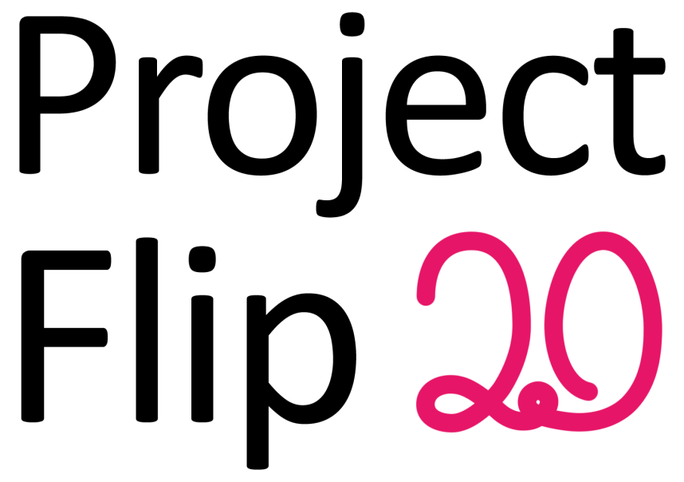

# Dokumentinformationen

## Änderungsgeschichte

|  |  |  |  |
| --- | --- | --- | --- |
| Datum | Version | Änderung | Autor |
| 09.12.2011 | 1.0 | Erste Version des Dokuments | cheidt |

## Inhaltsverzeichnis

1 Dokumentinformationen 1

1.1 Änderungsgeschichte 1

1.2 Inhaltsverzeichnis 1

2 Abstract 1

# Abstract

## Hintergrund / Übersicht

Durch den Surface 2 ergeben sich völlig neue Möglichkeiten Informationen interaktiv zu präsentieren. Dies möchte die Zühlke Engineering AG für die Visualisierung ihrer Projekte nutzen. Momentan stehen diese in Papierform im Wartebereich zur Verfügung. Dabei ergibt sich einerseits das Problem, dass nie alle Projekte zur gleichen Zeit ausgestellt werden können und anderseits erschwert sich die Suche nach spezifischen Inhalten.  
Diese Nachteile möchte die Zühlke Engineering AG durch die Surface Applikation beheben. Zudem möchte sie damit auch ihre Expertise im Bereich Software Engineering untermauern und Kunden eine mögliche Nutzung von neuen, innovativen Geräten aufzeigen.

## Aufgabe

## Resultat